Pendant les vacances de Noël,

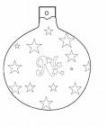
 j’ai reçu un cadeau.
 j’ai vu des films.
 j’ai lu.
 j’ai acheté des livres.
 je me suis promené(e).
 j’ai fêté la venue de l’année 2007.
 je suis allé(e) en ville.
 j’ai roulé à vélo.
Et……..
Dessine une autre activité que tu as réalisée !

 Je me suis amusé(e) !

 Je ne me suis pas amusé(e) !

